Dechra completa su gama de opioides para uso veterinario

Con el reciente lanzamiento de Bupredine y Torphadine, Dechra vuelve a tener la gama completa de opioides para su uso veterinario en envases multidosis de 10 ml.
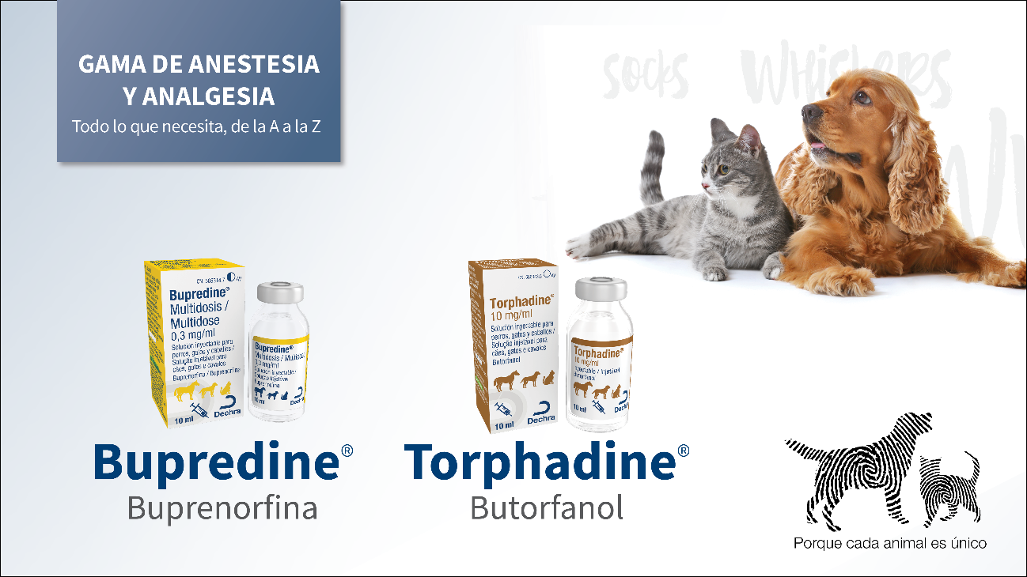
***INFORMACIÓN PARA VETERINARIOS***
La gama de anestesia y analgesia de Dechra vuelve a tener disponible toda la gama de opioides con el reciente lanzamiento de Bupredine (buprenorfina) y Torphadine (butorfanol).
La anestesia y la analgesia veterinaria son una de las principales áreas terapéuticas de Dechra, que apuesta por individualizar cada protocolo a las necesidades de cada paciente e intervención para maximizar el control del dolor.
Semfortan (metadona) y Fentadon (fentanilo) son los analgésicos más potentes de esta gama por su actividad agonista sobre receptores opioides mu y son los ideales para aquellos procedimientos que impliquen un dolor moderado a severo.
Pero en ocasiones algunos procedimientos pueden asociarse a un dolor leve y el veterinario elige utilizar agonistas parciales como la buprenorfina. En otras ocasiones, es suficiente con una sedación y analgesia muy leve y un butorfanol puede ser el agente elegido.
Ahora, con Bupredine (buprenorfina) y Torphadine (butorfanol), el veterinario puede elegir el opioide más adecuado para cada paciente en función del grado de dolor esperado de la mano de Dechra.
Gama de anestesia y analgesia de Dechra: todo lo que necesita, de la A a la Z.

